 | Всероссийская олимпиада по технологии 2025-2026 учебный год ШКОЛЬНЫЙ ЭТАП  9 КЛАСС  Направление «Культура дома, дизайн и технологии»
Шифр участника
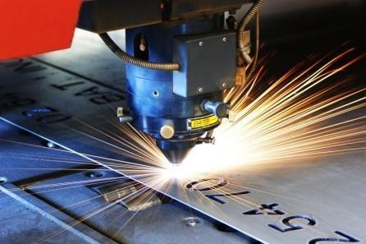
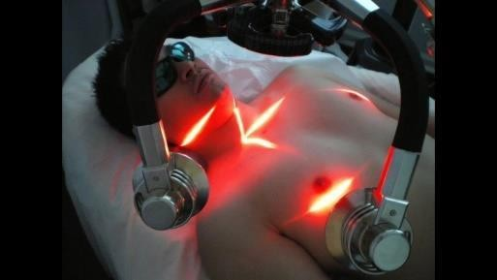
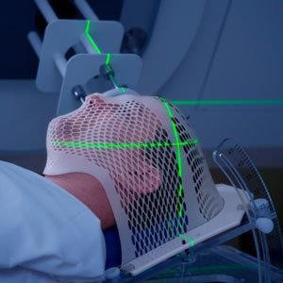
Уважаемый участник!
Вам на теоретическом туре предложено 21 задания, из которых 20 включают вопросы, задачи. Задание 21 - творческое. Задача участника - внимательно ознакомиться с предложенными вопросами и выполнить их в строгом соответствии с формулировкой. Каждый правильный ответ в вопросах с 1 по 20 оценивается в 1 балл. Задание 21 оценивается в 5 баллов. Всего за теоретический тур максимальное количество баллов, которое может набрать участник, составляет 25 баллов.
Длительность 1-го тура (теоретического) составляет 1 час (60 минут).

Общая часть

Ответьте на вопрос: Какая технология используется на всех фото?

Ответ:

Ответьте на вопрос:
В практическом применении лазеров обычно выделяют два направления. Первое направление используется для целенаправленного воздействия на вещество. Сюда относят лазерную обработку материалов (например, сварку, термообработку, резку, пробивание отверстий и т. д.). С чем связывают второе направление лазерных технологий?
Ответ:
- Какой прибор на кухне преобразует энергию электрической сети в энергию высокочастотного электромагнитного поля?
Ответ: ………………………………………………………………………….

- Отметьте знаком + правильный ответ:
Часть экономической науки и области деятельности, предмет которых заключается в организации и регулировании процессов продвижения товаров от производителя к потребителям, функционирования сферы обращения продукции, товаров, услуг, управления товарными запасами, создания инфраструктуры товародвижения называется
- 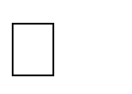- менеджмент;
- - маркетинг;
- - логистика;
- - бухгалтерский учет.

Установите соответствие между зубчатыми передачами, изображёнными на рисунках, и их названиями

 | Изображения | Названия
1. | 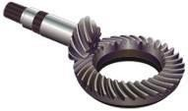 | А. - зубчатая реечная передача
2. |  | Б. - цилиндрическая передача
3 |  | В. - зубчатая коническая передача
Ответ: 1 – , 2 – , 3 -

6. Выберите один правильный ответ  Из предложенных чертежей выберите главный вид детали, изображённой на рисунке. |  |  | 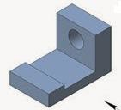
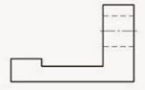 | 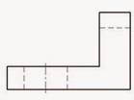 | 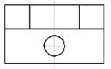 |  | 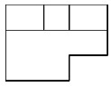
а | б | в |  | г
Ответ:

Специальная часть

Ответьте на вопросы:
В хлебницу обычно рекомендуют ставить солонку с сухой солью. Для чего? Каким физическим явлением это можно объяснить? Каким продуктом можно заменить соль?
Ответы:

- Установите соответствие между операциями в технологическом процессе приготовления пельменей, обозначенными только цифрами 2, 3, 5 и 7 на картинкахц и их названиями.

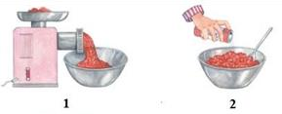 |  | 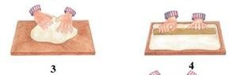
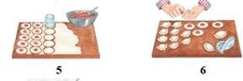 |  | 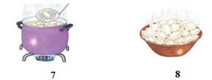
2 | А. - Варка
3 | Б. - Добавление специй
5 | В. - Подготовка продуктов
7 | Г. - Формование пельменей
 | Д. - Уборка рабочего места
 | Е. - Замешивание теста
Ответ: 2 - , 3 - , 5 - , 7 -

Как лучше варить картофель, чтобы уменьшить потерю питательных веществ?
Ответ:

4. Ответьте на вопрос:  Машинная игла состоит из колбы и стержня. Колба находится в верхней части иглы и к ней крепится вся остальная часть иглы. Ниже колбы находится стержень, который состоит из двух желобков. Его можно назвать лезвием с двумя желобками (короткий и длинный).  С какой стороны желобка происходит заправка нити и почему  Ответ. | 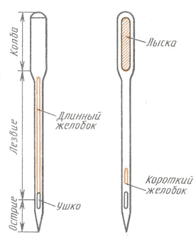

Ответьте на вопрос:

Как называется приспособление малой механизации и для чего используется?  Ответ: | 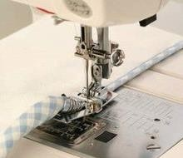
- Установите соответствие между названием операции отделки тканей и описанием

Название операции  отделки тканей | Описание отделки тканей
1. Декатирование | А. Обработка тканей концентрированными щелочами для  придания тканям гигроскопичности, большей прочности, шелковистого блеска.
2. Аппретирование | Б. Обработка тканей горячей водой и паром, при этом ткани  становятся более плотными, упругими, легче и ровнее окрашиваются
3. Мерсеризация | В. Пропитка тканей специальными составами, которые придают ткани водоотталкивающие свойства, делают ткань  более жесткой, блестящей, несминаемой.
Ответ: 1 - ; 2 - ; 3 - .

- Рассмотрите схему переплетения нитей и образец ткани, запишите наименование переплетения, опишите внешний вид ткани

Схема и образец ткани | Наименование переплетения  Описание внешнего вида ткани
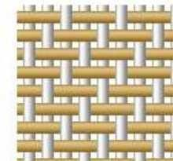   | Наименование переплетения  Описание внешнего вида ткани

- Отметьте знаком + правильный ответ, ответьте на вопрос

С какой стороны выполняют обтачивание воротника и почему?

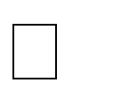1 -
-
-
2 -
со стороны верхнего воротника со стороны нижнего воротника

Почему:

- На схемах представлены краевые машинные швы. Назовите швы и приведите не менее 3 примеров использования швов при изготовлении одежды

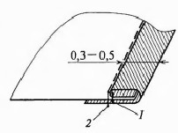 | 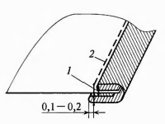 | 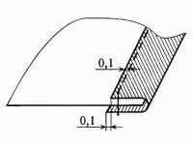
Название шва
1. | 2 | 3
Область применения

Установите соответствие рисунка определению и дайте название термину

№ | Рисунок | Определение | Термина
1. | 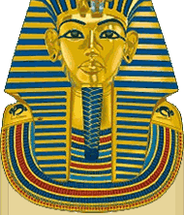 | А. Воротник-ожерелье
2. | 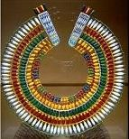 | Б. Набедренная повязка
3. | 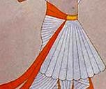 | В. Головной убор фараона
Ответ:
1 – , 2 - , 3 -

Ответьте на вопрос:
Стиль «унисе́кс» (англ.unisex) появился в результате изменения мужской и женской роли в обществе. В чем заключается главная черта стиля унисекс? Приведите 3 примера вещей стиля унисекс.

Ответьте на вопрос:
Мадлен Вионне внесла огромный вклад в развитие моды ХХ века, ее называют архитектором моды. Творчество Вионне - вершина искусства от кутюр, которую невозможно превзойти. Какое изобретение мадам Вионне является главным и наиболее известным в мире моды
Ответ:

Назовите отличие:

Кинусайга (японский пэчворк) – разновидность рукоделия, в основе которого лежит составление аппликации из разных кусков ткани.  Назовите главное отличие между техниками пэчворк и кинусайга  Ответ: | 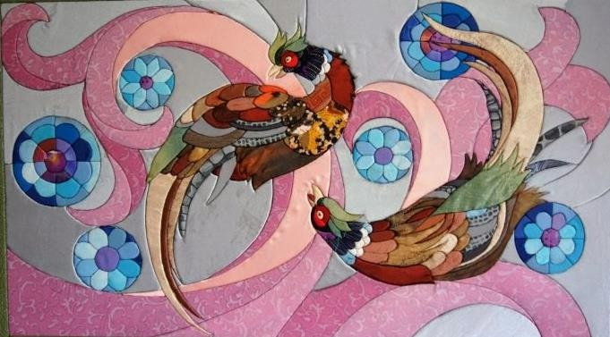

- Установите соответствие названий основных направлений тематики рисунка в стилистике Гжель их описанию
 | Название направления тематики рисунка в  стилистике Гжель | Описание направления тематики рисунка в стилистике Гжель
1 | Растительная роспись | А. Такой рисунок представляет самые древние народные промыслы, так как именно сюжет наглядно  иллюстрировал сцены из жизни народа.
2 | Орнаментальные узоры | Б - Такие рисунки стилизованные, оригинальные и в каждом просматривается определенная ассоциация. Наносится он согласно разработанным в старину сеткам. Самые известные орнаментальные гжельские сетки — это «усики», «травинки», «капли», «жемчужины» и  «гребенки».
3 | Сюжетная роспись | В. Такие рисунки — это классическая гжельская роспись. Все растения, которые изображаются, имеют  несколько стилизованный вид, но основные черты четко просматриваются. Это травинки, черенки, ягоды, цветы.
Ответ: 1 – ………., 2 – ……….., 3 - ………..

Творческое задание
Придумайте и нарисуйте эскизы головных уборов для различных мероприятий. Выполните пояснения к эскизам головных уборов
Укажите материалы для изготовления головных уборов

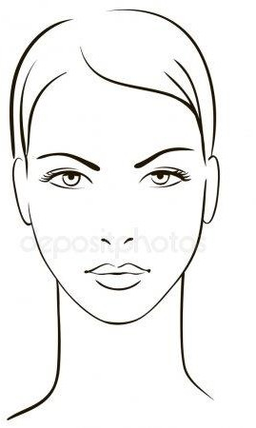
Головной убор для дождливой погоды | Головной убор для пляжа | Свадебный головной убор

 | Критерии оценивания творческого задания | Баллы | Баллы
1. | За правильно приведенные примеры блюд из молока эскизы  головных уборов для различных мероприятий |  | 3
 | Эскиз головного убора для дождливой погоды | 1
 | Эскиз головного убора для пляжа | 1
 | Эскиз свадебного головного убора | 1
2 | Пояснения к эскизам |  | 0.9
 | Пояснения к головному убору для дождливой погоды | 0.3
 | Пояснения к головному убору для пляжа | 0.3
 | Пояснения к свадебному головному убору | 0.3
3 | Материалы для изготовления головных уборов |  | 1,1
 | Материалы для изготовления головного убора для дождливой  погоды | 0.4
 | Материалы для изготовления головного убора для пляжа | 0.3
 | Материалы для изготовления свадебного головного убора | 0.4
 |  | 5 | 5

Шифр участника
Лист выполнения творческого задания

Головной убор для дождливой погоды | Головной убор для пляжа | Свадебный головной убор

